http://www.mql5.com/ru/articles/497

Нормализация входных данных
Нормализация входных данных - это процесс, при котором все входные данные проходят процесс "выравнивания", т.е. приведения к интервалу [0,1] или [-1,1]. Если не провести нормализацию, то входные данные будут оказывать дополнительное влияние на нейрон, что приведет к неверным решениям. Другими словами, как можно сравнивать величины разных порядков?
В общем виде формула нормализации выглядит так:
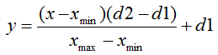
где:
- - значение, подлежащее нормализации;
- - интервал значений х;
- - интервал, к которому будет приведено значение x.
Поясню сказанное на примере:
Пусть есть n входных данных из интервала [0,10], тогда = 0, а = 10. Данные будем приводить к интервалу [0,1], тогда = 0, а = 1. Теперь, подставив все значения в формулу, можно вычислить нормализованные значения для любого x из n входных данных.

http://www.mql5.com/ru/articles/252

Нормализация входных данных
Чтобы нейросеть была эффективной, мы должны нормализовать данные. Эта процедура необходима для правильного расчета функций активации. Нормализация данных представляет собой математическое преобразование данных в диапазон [0..1] или [-1,1]. Нормализованные данные могут быть денормализованы, т.е. преобразованы обратно в начальный диапазон.
Денормализация требуется для преобразования выходных данных нейросети в вид, воспринимаемый человеком.
Если интересно как это делается, посмотрите на код:

/**
* Возвращает нормализованное значение числа.
* @param value Число для нормализации.
* @return Нормализованное значение.
*/
public static double normalize(final int value) {
return ((value - INPUT_LOW)
/ (INPUT_HIGH - INPUT_LOW))
* (OUTPUT_HIGH - OUTPUT_LOW) + OUTPUT_LOW;
}

/**
* Возвращает денормализованное значение числа.
* @param value Число для денормализации.
* @return Денормализованное значение.
*/
public static double deNormalize(final double data) {
double result = ((INPUT_LOW - INPUT_HIGH) * data - OUTPUT_HIGH
* INPUT_LOW + INPUT_HIGH * OUTPUT_LOW)
/ (OUTPUT_LOW - OUTPUT_HIGH);
return result;
}
и прочитайте статью по нормализацию.
http://www.heatonresearch.com/content/really-simple-introduction-normalization

You are here
Home

A Really Simple Introduction to Normalization
Neural networks and other machine learning constructs, such as support vector machines, want input data to be in the range between 0 to 1 or -1 to 1. This requires the data to be normalized. Normalization is a fairly simple mathematical process. You can also de-normalize data that the neural network outputs to get it into a usable form.
The following code shows how to normalize and de-normalize. I've added a fair amount of comments to this example, so I will let the comments speak for themselves. Basically we normalize 15 to 0.5 and then de-normalize 0.5 back to 15.
public class NormTest {

/**
* The low range of the input (un-normalized data)
*/
public static double INPUT_LOW = 10;

/**
* The high range of the input (un-normalized data)
*/
public static double INPUT_HIGH = 20;

/**
* The low range of the output (normalized data)
*/
public static double OUTPUT_LOW = 0;

/**
* The high range of the output (normalized data)
*/
public static double OUTPUT_HIGH = 1;

/**
* Normalize the specified value.
* @param value The value to normalize.
* @return The normalized value.
*/
public static double normalize(final int value) {
return ((value - INPUT_LOW)
/ (INPUT_HIGH - INPUT_LOW))
* (OUTPUT_HIGH - OUTPUT_LOW) + OUTPUT_LOW;
}

/**
* De-normalize the specified value.
* @param value The value to normalize.
* @return The normalized value.
*/
public static double deNormalize(final double data) {
double result = ((INPUT_LOW - INPUT_HIGH) * data - OUTPUT_HIGH
* INPUT_LOW + INPUT_HIGH * OUTPUT_LOW)
/ (OUTPUT_LOW - OUTPUT_HIGH);
return result;
}

public static void main(String[] args)
{
// We want to normalize 15 (from the range 20 to 10) into the range 0 to 1.
// Because 10 is halfway between 20 and 10, we want a value half between 0 and 1, which is 0.5.
System.out.println("15 normalized is " + normalize(15));

// Here we see 0.5 de-normalized back to 15.
System.out.println("0.5 de-normalized is " + deNormalize(0.5));
}
}

Основные методы нормализации
Десятичное масштабирование. Производится путем перемещения десятичной точки на количество цифр в числе, которое определяется исходя из максимальнoгo значения признака. При этом преобразование каждого исходного значения признака V(i) в норма-лизованное значение V' (i) производится с помощью выpaжения:
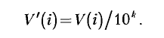
Минимаксная нормализация. Предположим, что значения нeкoтopoгo признака V лежат в диапазоне от 150 до 250. Предыдущий метод даст все значения нормализованного признака в интервале от 0,15 до 0,25, что не вполне удачно, поскольку они оказываются сконцентрированными в очень небольшом диапазоне. Чтобы получить лучшее распределение значений в пределах интервала [0; 1], можно воспользоваться так называемой минимаксной формулой:
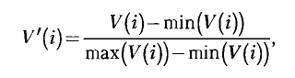
Нормализация с помощью стандартного отклонения.
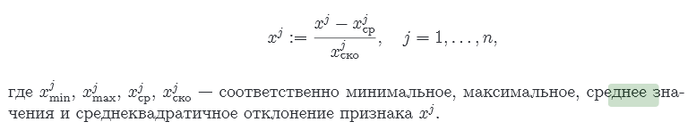
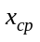 – среднее арифметическое
Среднеквадратическое отклонение:
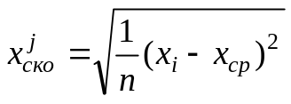

Нормализация с помощью поэлементных преобразований. Еще одним способом нормализации является поэлементное преобразование членов ряда с помощью различных нелинейных функций, которые способны отображать исходный диапазон значений в диапазон, соответствующий параметрам функции преобразования.
Исходный диапазон [vI; v2] преобразуется к более узкому [v1’; v2’].
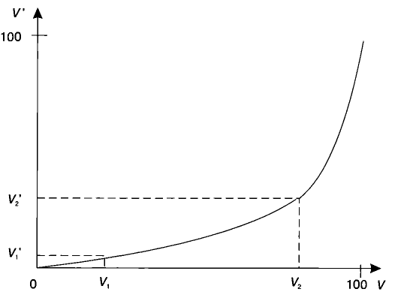
Набор применяемых для этих целей преобразований весьма широк:
- экспоненциальное преобразование v' = exp(v);
- логарифмическое и обратное логарифмическое преобразование v' = log(v) и v' = 1/log(v);
- степенное и обратное степенное преобразование.

Normalization by Mean

Assume that there are n rows with seven variables (columns), A, B, C, D, E, F and G, in the data. We use variable E as an example in the calculations below. The remaining variables in the rows are normalized in the same way.
Without rescaling (Baseline variable = None)
The normalized value of e_{i} for variable E in the i^{th} row is calculated as:
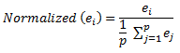
where
p = the number of records used to calculate the mean
Rescaling by a baseline variable
If we select variable A as baseline variable, the normalized value of e_{i} for variable E in the i^{th} row is calculated as:
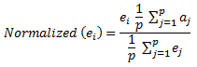
where
p = the number of rows used to calculate the mean
a_{j} = the value for variable A in the j^{th} record

Normalization by Z-score

Assume that there are five rows with the IDs A, B, C, D and E, each row containing n different variables (columns). We use record E as an example in the calculations below. The remaining rows are normalized in the same way.
The normalized value of e_{i} for row E in the i^{th} column is calculated as:
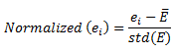
where
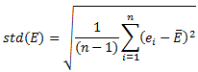
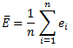
If all values for row E are identical—so the standard deviation of E (std(E)) is equal to zero—then all values for row E are set to zero.

Экспоненциально взвешенное скользящее среднее
См. также: Экспоненциальное сглаживание
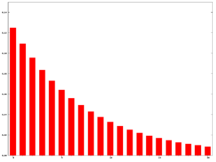
Веса значений исходной функции при вычислении EMA с n = 15
Экспоненциально взвешенное скользящее среднее, экспоненциальное скользящее среднее (англ. exponentially weighted moving average — англ. EWMA, англ. exponential moving average — англ. EMA) — разновидность взвешенной скользящей средней, веса которой убывают экспоненциально^{[5]} и никогда не равны нулю^{[3]}. Определяется следующей формулой^{[6][1][7][8][2]}:
где — значение экспоненциального скользящего среднего в точке (последнее значение, в случае временного ряда), — значение экспоненциального скользящего среднего в точке (предыдущее значение в случае временного ряда), — значение исходной функции в момент времени (последнее значение, в случае временного ряда), (сглаживающая константа от англ. smoothing constant) — коэффициент характеризующий скорость уменьшения весов, принимает значение от 0 и до 1, чем меньше его значение тем больше влияние предыдущих значений на текущую величину среднего.
Первое значение экспоненциального скользящего среднего, обычно принимается равным первому значению исходной функции:
Коэффициент , может быть выбран произвольным образом, в пределах от 0 до 1, например, выражен через величину окна усреднения:
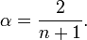
К полученному значению можно придется применить методы нормализации, чтобы вписать значение в интервал [0,1] или [-1,1]

